**Java Web开发**

**实验二**

**作业报告**

|  |  |
| --- | --- |
| 学 院 | 计算机 |
| 所在系 班 级 | 2017软件工程系9班 |
| 学 号 姓 名 | 10170120梁力航 |
| 指 导 教 师 | 郭晓燕 |
| 完 成 时 间 | 2019年3月 |

# 实验题目

1. 新建项目，练习教材上相关例子Hello.java文件，P29。并练习如何在Tomcat服务器上发布该文件
2. HelloServlet文件内容

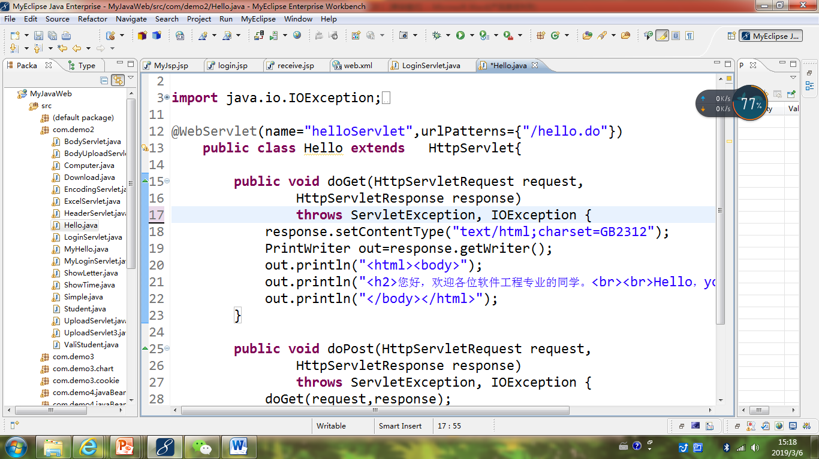

1. 请分别用注释法和文件配置法（web.xml）来完成对HelloServlet文件的发布。

注释法访问的地址是 <http://127.0.0.1:8080/项目工程名/test2/hello.view>

文件配置法的地址是http://127.0.0.1:8080/项目工程名/test2/hello.do

1. 请编写WelcomeYou.java文件，代码内容如下图，

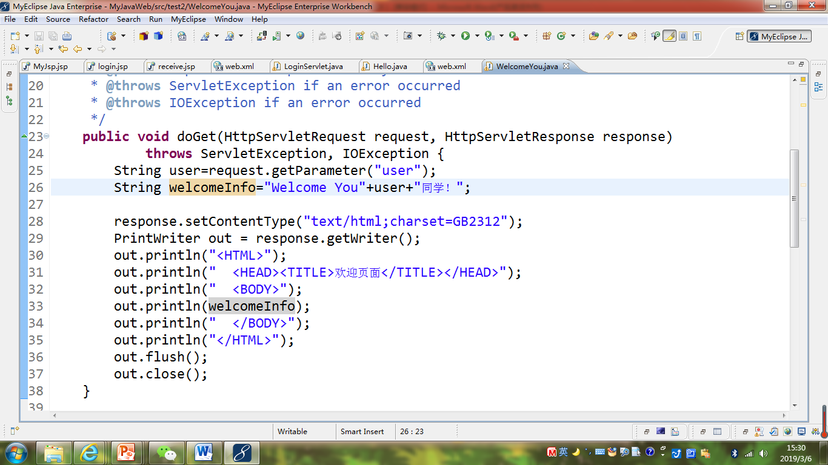

* 1. 图中第25行是何意思？
  2. 编写好之后请用如下两个地址来分别访问该文件：

http://127.0.0.1:8080/项目工程名/test2/welcome?user=‘李华’

http://127.0.0.1:8080/项目工程名/test2/welcome?user=‘Lihua’

记录下浏览器的显示内容，并分析其原因。

# 分析与设计

第二题：a)给user取得一个“请求参数”。

b)代码无法读取中文，所以会出现乱码。

# 关键源码（部分）

1. @WebServlet(name="helloServlet",urlPatterns={"/hello.do"})

**public** **class** Hello **extends** HttpServlet {

**public** **void** doGet(HttpServletRequest request, HttpServletResponse response)

**throws** ServletException, IOException {

response.setContentType("text/html;charset=GB2312");

PrintWriter out = response.getWriter();

out.println("<HTML><BODY>");

out.println("<h2>您好，欢迎各位软件工程专业的同学。<br><br>Hello,you.");

out.println(" </BODY>");

out.println("</HTML>");

2. **public** **class** Welcomeyou **extends** HttpServlet {

**public** **void** doGet(HttpServletRequest request, HttpServletResponse response)

**throws** ServletException, IOException {

String user=request.getParameter("user");

String welcomeInfo="Welcome You"+ user +"同学!";

response.setContentType("text/html;charset=GB2312");

PrintWriter out = response.getWriter();

out.println("<HTML>");

out.println(" <HEAD><TITLE>欢迎页面</TITLE></HEAD>");

out.println(" <BODY>");

out.print(welcomeInfo);

out.println(" </BODY>");

out.println("</HTML>");

out.flush();

out.close();

# 四、运行效果图

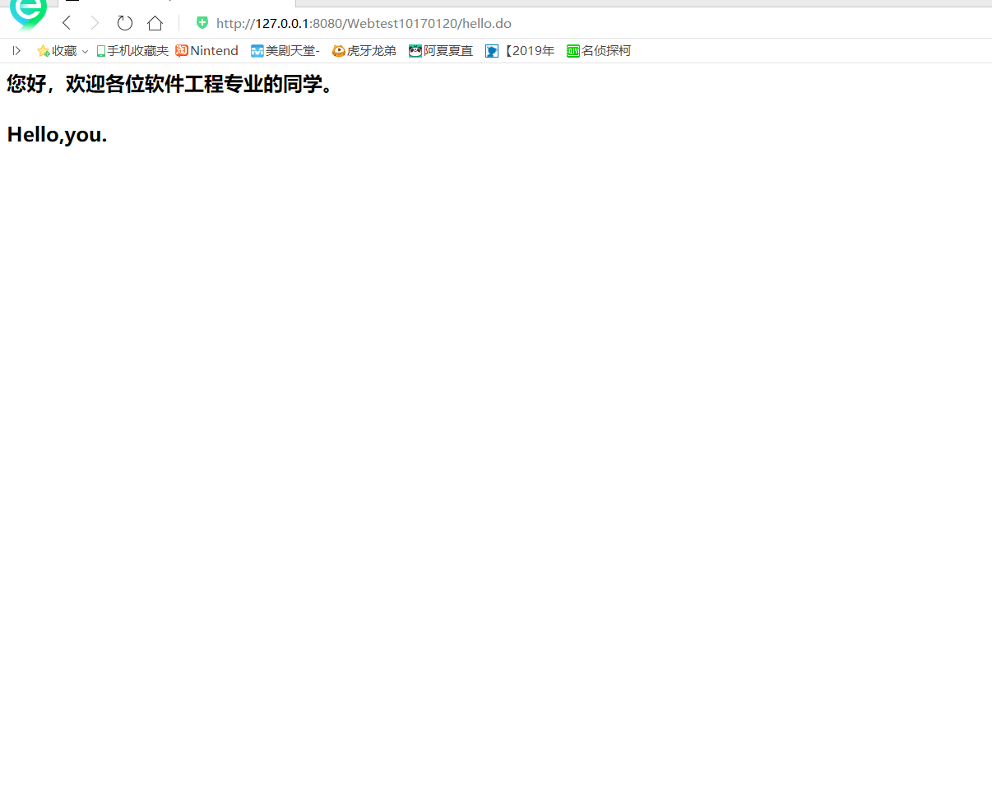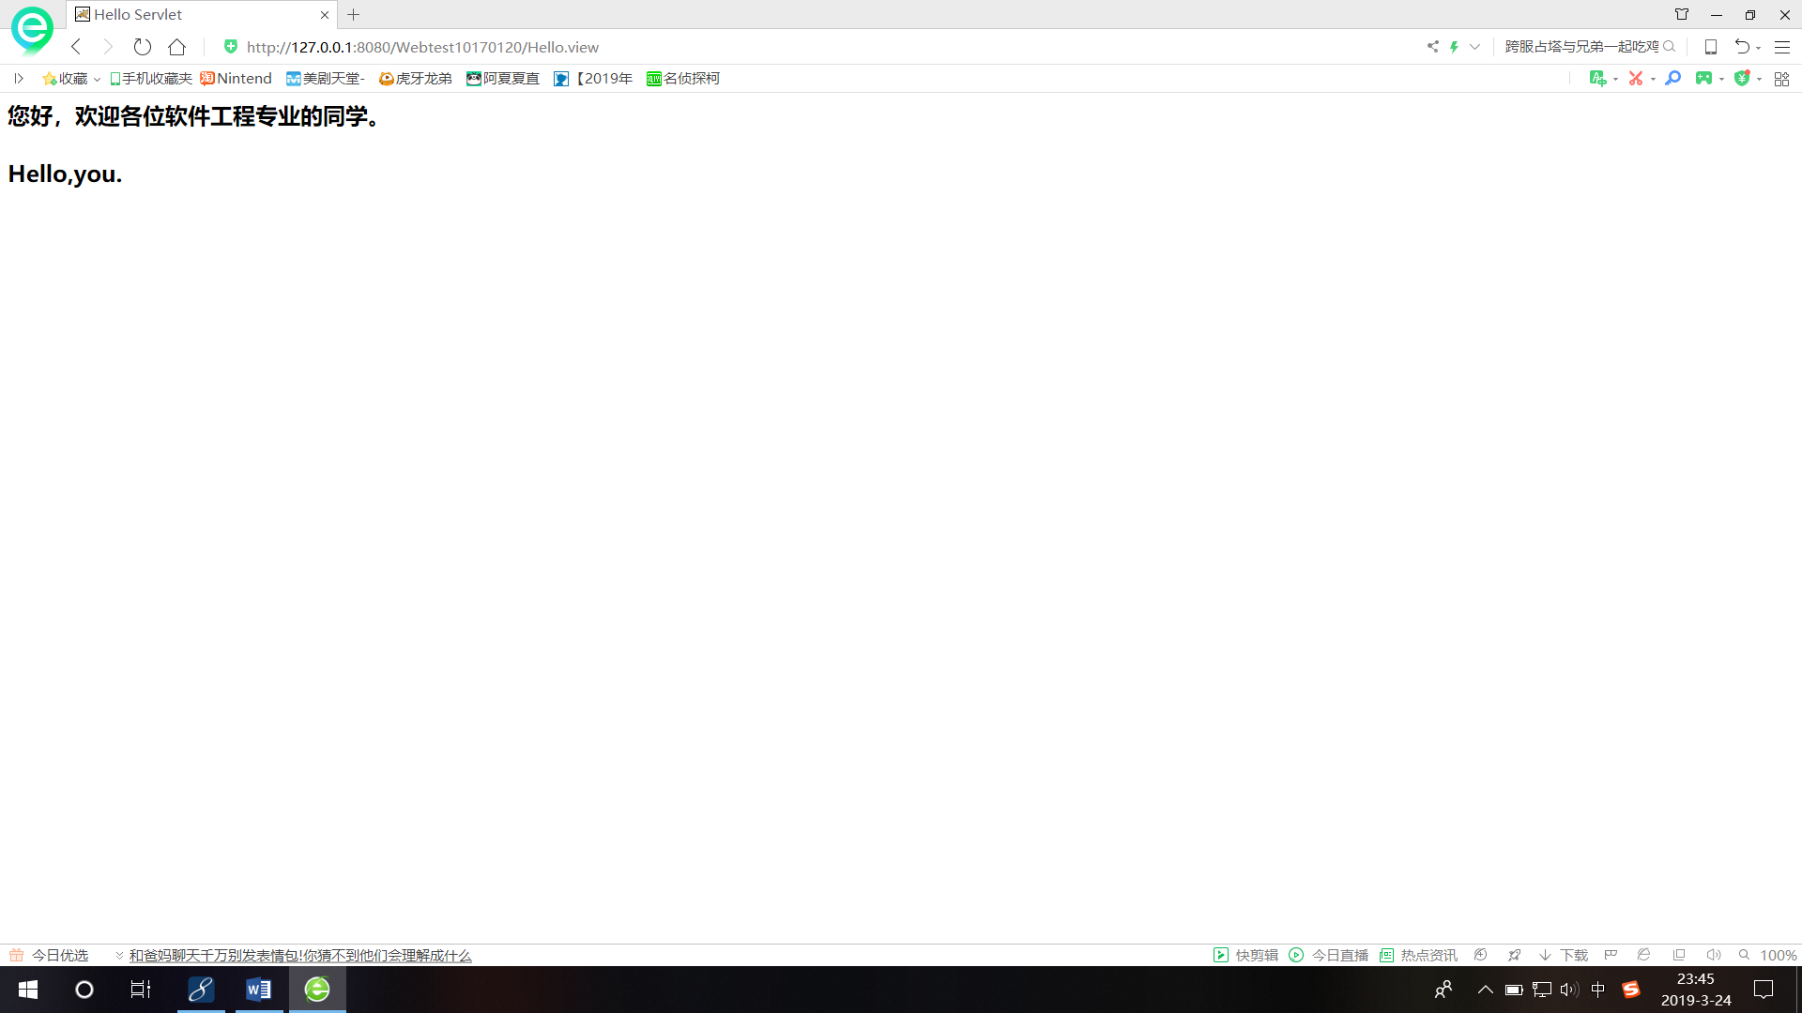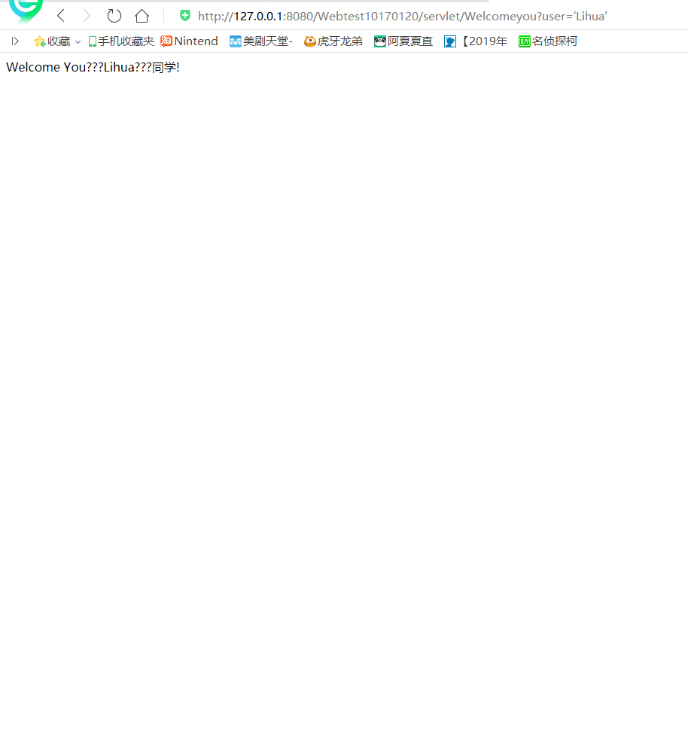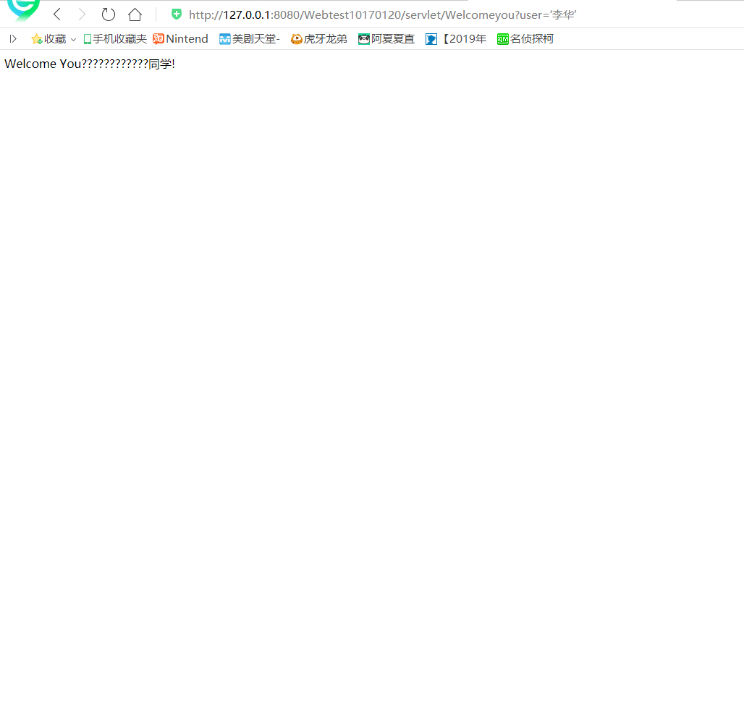

# 五、收获与问题

收获：第一次做servlet的代码，过程花费时间有点多，tomcat和servlet连在一起，出现的错误也挺多，但解决之后，确实很满足。

问题：为什么会出现乱码，参数如何显示中文，也不是出现乱码。

实验二（3）题目：

请编写程序，完成以下功能：

1. 一个邮箱注册表单register.html文件。
2. 自行编写两个html文件，一个success.jsp成功页面，一个fail.jsp失败页面。
3. 点击注册按钮后，跳转到成功页面success.jsp。
4. 尝试：能否在成功页面显示该用户的昵称，邮箱名称？比如“开心，恭喜你！你的happyToday@163.com”
5. 注意注册页面的表单应当提交什么请求方式？

6）如果下一步，我还希望能把失败页面加上去，怎么办？

# 关键源码（部分）

<!DOCTYPE html>

<html>

<head>

<title>register.html</title>

<meta charset=*"UTF-8"*>

</head>

<body>

<FORM action=*"success.jsp"* method=*post* name=*form*>

<p><h1><b></b><br>邮箱注册</h1>

<br>请输入您的账号:<INPUT type=*"text"* name=*"name"* size=*"25"* maxlength=*"100"*>

<br>请输入您的密码:<input type=*"password"* name=*"psw1"* size=*"25"* maxlength=*"100"*>

<br>请再次输入您的密码:<input type=*"password"* name=*"psw2"* size=*"25"* maxlength=*"100"*>

<br><input type=*"submit"* value=*"注册"* name=*"submit"*></p>

</FORM>

</body>

</html>

运行效果图：

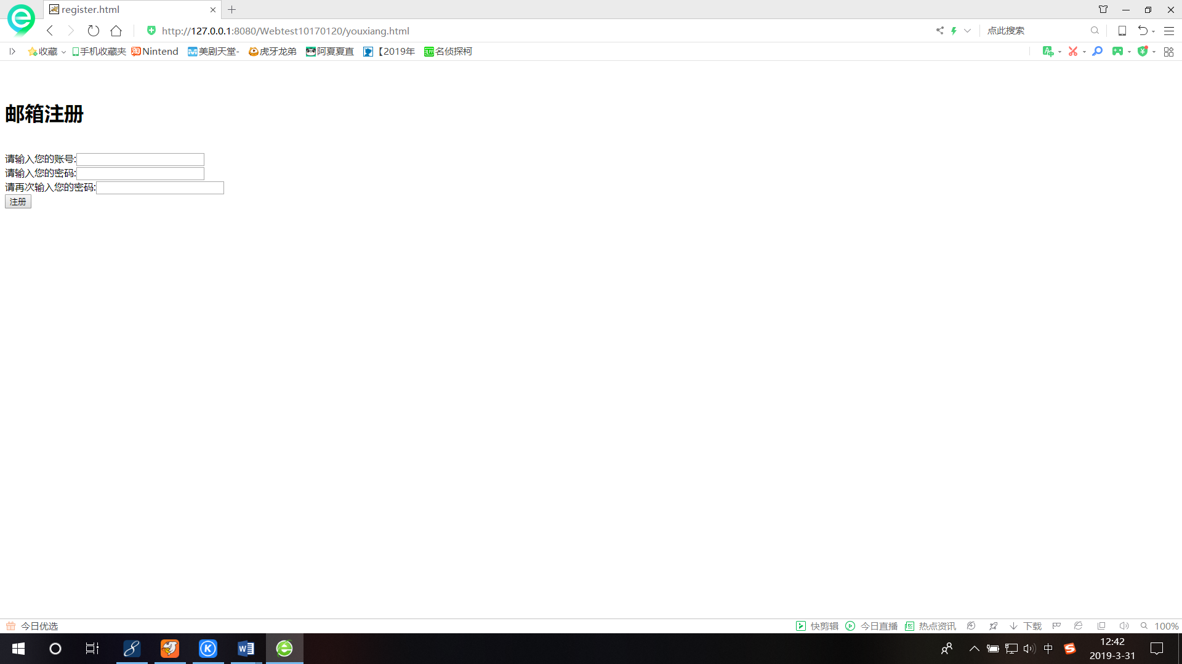

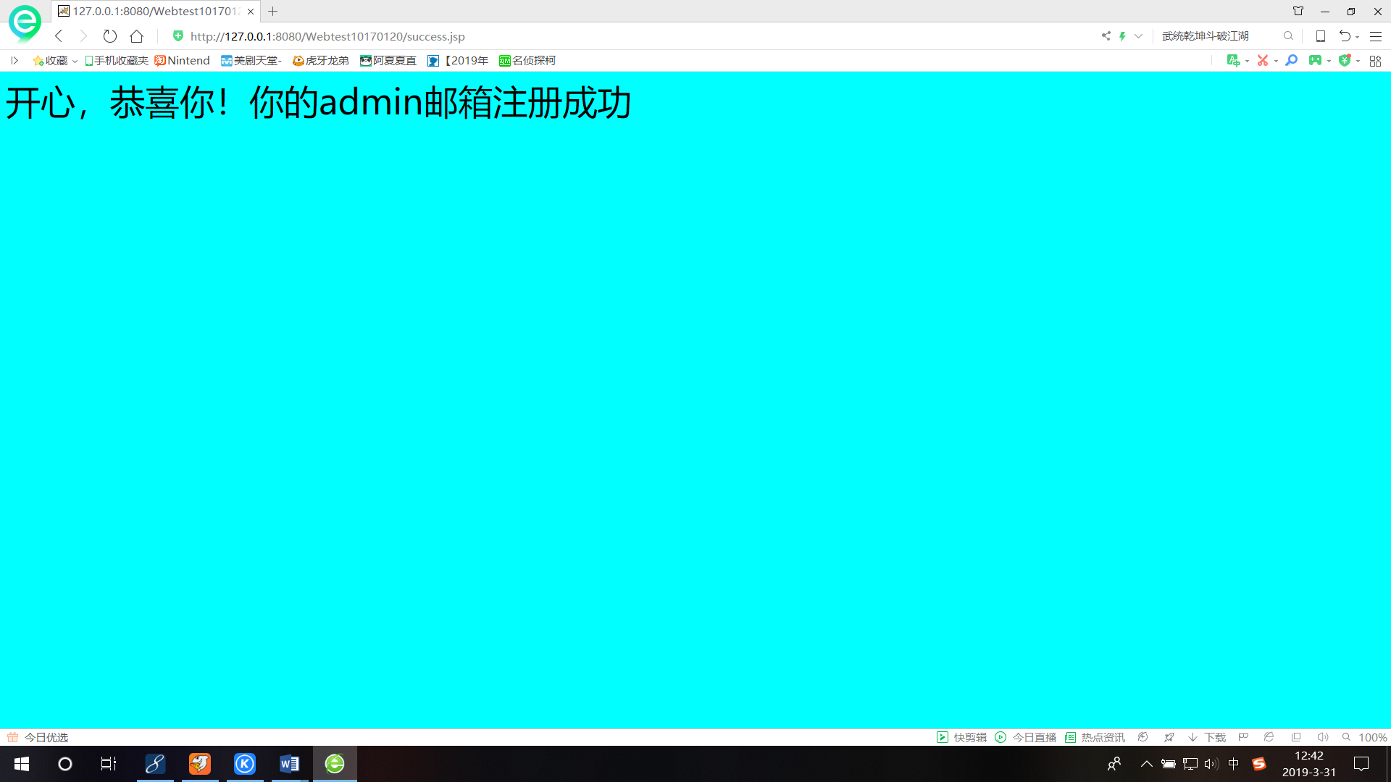

回答：

6）比较psw1与psw2是否相同，如果相同，则跳转到success.jsp；如果不相同，则跳转到fail.jsp。